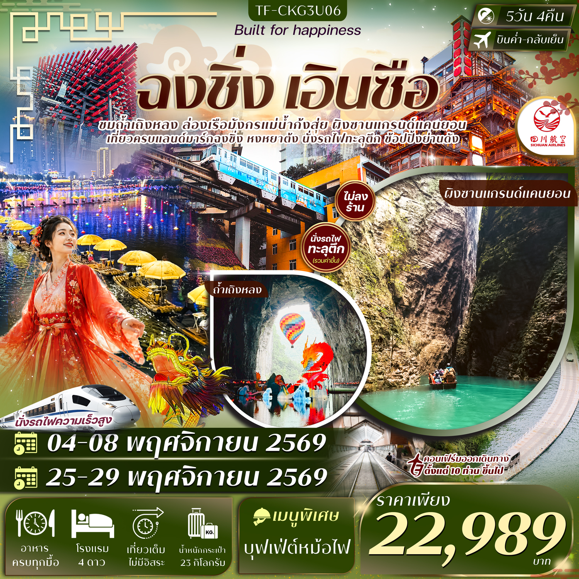

วันที่ | รายการท่องเที่ยว | รายละเอียดมื้ออาหาร |  |  | โรงแรมที่พัก
วันที่ | รายการท่องเที่ยว | เช้า | เที่ยง | เย็น | ระดับ 4 ดาว หรือเทียบเท่า
1 | กรุงเทพฯ-ฉงชิ่ง-รับคณะที่สนามบินฉงชิ่ง-เดินทางเข้าที่พัก (BKK-CKG 3U3772 / 19.20-23.40) | - | - |  | Vienna Hotel  4 ดาวหรือเทียบเท่า
2 | ฉงชิ่ง-เมืองเอินซือ (รถไฟความเร็วสูง D2234)-ถ้ำเถิงหลง  (รวมรถกอล์ฟ)-ล่องเรือมังกรแม่น้ำก้งสุ่ยชมวิวยามค่ำคืน | 🍽 | 🍽 | 🍽 | Xuanlv International Hotel  4 ดาวหรือเทียบเท่า
3 | อุทยานเขาผิงซาน (รวมล่องเรือ)-หุบเขาสิงโต  (รวมรถแบตเตอร์รี่) | 🍽 | 🍽 | 🍽 | Xuanlv International Hotel  4 ดาวหรือเทียบเท่า
4 | เอินซือ-ฉงชิ่ง (รถไฟความเร็วสูง D631)-นั่งรถไฟทะลุตึก-ตึกตะเกียบ-ตึก22ชั้น-หมู่บ้านโบราณสือปาที-หงหยาต้ง-ชมการแสดงเปลี่ยนหน้ากาก  (Option : ล่องเรือแม่น้ำเหลียงเจียง 300หยวน/ท่าน) | 🍽 | 🍽 | 🍽  บุฟเฟ่ต์  หม้อไฟ | Vienna Hotel  4 ดาวหรือเทียบเท่า
5 | บันไดเลื่อนหวงกวน-ถนนคนเดินเจียฟ่างเป่ย  เดินทางสู่สนามบินฉงชิ่ง-เดินทางกลับกรุงเทพฯ  (CKG-BKK 3U3771 / 16.05-18.20) | 🍽 | 🍽
รายการท่องเที่ยวอาจมีการปรับและเปลี่ยนตามความเหมาะสมและสถานการณ์ โดยจะคำนึงถึงผลประโยชน์ลูกค้าเป็นสำคัญ
บริษัทฯ ขอสงวนสิทธิ์ในกสนเปลี่ยนแปลงโดยไม่ต้องแจ้งให้ทรายล่วงหน้า
รายละเอียดเที่ยวบิน : สายการบิน เสฉวนแอร์ไลน์
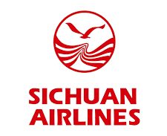 | เส้นทางการบิน | น้ำหนักสัมภาระ | เที่ยวบิน-เวลาบิน | ระยะเวลาเดินทาง
 | สุวรรณภูมิ-ฉงชิ่ง BKK-CKG | 23 KG | 3U3772 / 19.20-23.40 | ประมาณ 3.20 ชั่วโมง
 | ฉงชิ่ง-สุวรรณภูมิ CKG-BKK | 23 KG | 3U3771/ 16.05-18.20 | ประมาณ 3.20 ชั่วโมง

10 ท่านการันตีออกเดินทาง กรณียอดจองไม่ครบตามจำนวนที่ผู้จัดกำหนดไว้ ผู้จัดขอยกเลิกการเดินทาง
หรือแนะนำรายการทัวร์อื่นให้ผู้เดินทางแทน หรือ คืนเงินมัดจำเต็มจำนวน
ราคานี้เป็นราคาที่รวมค่าภาษีน้ำมัน และภาษีสนามบินแล้ว
หากมีการเรียกเก็บเพิ่มจากสายการบิน ผู้จัดจะทำการแจ้ง และเรียกเก็บเพิ่มจากผู้โดยสารอีกครั้ง
วันเดินทาง | ผู้ใหญ่  (พัก 2-3 ท่าน)  (ไม่มีราคาเด็ก) | พักเดี่ยว  จ่ายเพิ่ม | Infant  (ไม่เกิน 2 ปี) | ค่าทิป  (ไกด์+คนขับ+หัวหน้าทัวร์) | มัดจำ/ที่นั่ง
04-08 พฤศจิกายน 2569 | 22,989 บาท | 4,900 บาท | 6,900 บาท | 1,500 บาท | 10,000 บาท
25-29 พฤศจิกายน 2569 | 22,989 บาท | 4,900 บาท | 6,900 บาท | 1,500 บาท | 10,000 บาท
ชำระค่าทิปที่สนามบินวันเดินทาง ท่านละ 1,500 บาท

วันที่หนึ่ง | กรุงเทพฯ-ฉงชิ่ง-รับคณะที่สนามบินฉงชิ่ง-เดินทางเข้าที่พัก (BKK-CKG 3U3772 / 19.20-23.40) | -/-/-
16.00 น. พร้อมกันที่จุดนัดหมาย สนามบินสุวรรณภูมิ อาคารผู้โดยสารขาออกเคาน์เตอร์ สายการบินเสฉวนแอร์ไลน์
โดยมีเจ้าหน้าที่รอรับเพื่อแนะนำกระบวนการก่อนการเดินทาง
19.20 น. ออกเดินทางจากสนามบินสุวรรณภูมิ โดยเที่ยวบิน 3U3772 สายการบิน เสฉวนแอร์ไลน์ (บริการอาหารบนเครื่อง)
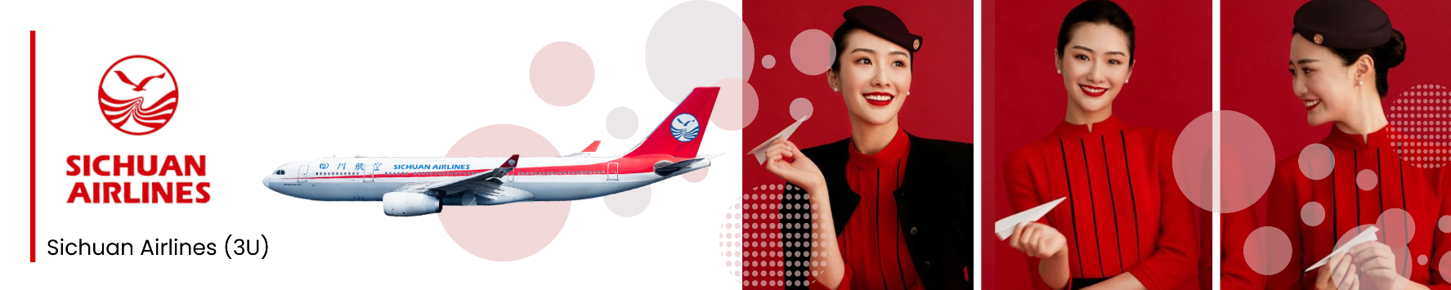

23.40 น. ถึงสนามบินเมืองฉงชิ่ง หลังผ่านพิธีการตรวจคนเข้าเมืองเรียบร้อยแล้ว (เวลาที่ประเทศจีนเร็วกว่าที่ไทย 1 ชั่วโมง)
จากนั้นเดินทางเข้าสู่โรงแรมที่พัก Vienna Hotel ระดับ 4 ดาวหรือเทียบเท่า
วันที่สอง | ฉงชิ่ง-เมืองเอินซือ (รถไฟความเร็วสูง D2234)-ถ้ำเถิงหลง (รวมรถกอล์ฟ)-  ล่องเรือมังกรแม่น้ำก้งสุ่ยชมวิวยามค่ำคืน | B/L/D
เช้า บริการอาหารเช้า ณ โรงแรมที่พัก
นำท่านเดินทางสู่ เมืองเอินซือ (Enshi) โดยรถไฟความเร็วสูง (D2234) (ใช้เวลาเดินทางประมาณ 2 ชั่วโมงครึ่ง) เอินซือ เป็นหนึ่งในเมืองที่งดงามแห่งมณฑลหูเป่ย์ ที่ได้ชื่อว่าเป็น “สวิตเซอร์แลนด์แห่งตะวันออก” ด้วยภูมิประเทศภูเขาสลับซับซ้อน ธรรมชาติอุดมสมบูรณ์ และวัฒนธรรมชนเผ่าถู่เจียที่ยังคงรักษาเอกลักษณ์ดั้งเดิมไว้อย่างกลมกลืน นอกจากธรรมชาติอันยิ่งใหญ่แล้ว เอินซือยังเต็มไปด้วยบรรยากาศชวนหลงใหล ทั้งหมู่บ้านพื้นเมือง ทุ่งดอกไม้หลากสี และเส้นทางเดินชมวิวที่เผยความงามของหุบเขาในทุกฤดูกาล
เที่ยง บริการอาหารเที่ยง ณ ภัตตาคาร
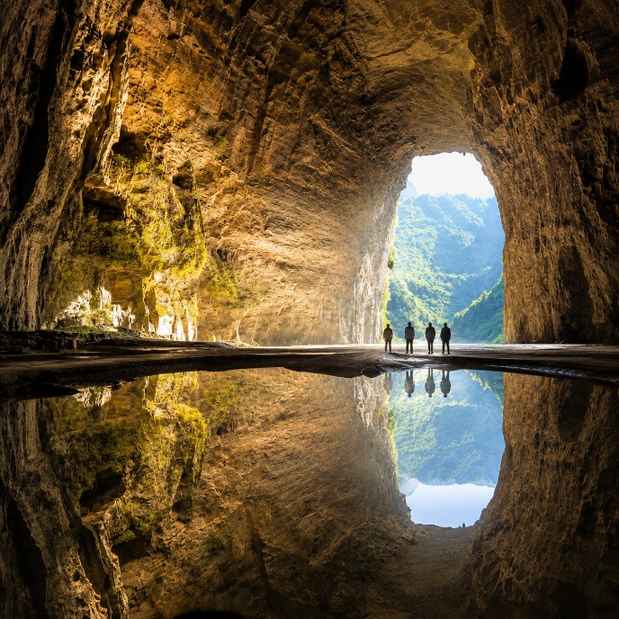
นำท่านสู่ ถ้ำเถิงหลง (Tenglong Cave) สถานที่ท่องเที่ยวระดับ 5A ของประเทศจีน และหนึ่งในถ้ำหินปูนที่ใหญ่ที่สุดและงดงามที่สุดของโลก ได้รับการขนานนามว่าเป็น “ราชาแห่งถ้ำคาสต์” ด้วยความมหัศจรรย์ทางธรรมชาติที่ก่อกำเนิดขึ้นจากการกัดเซาะของสายน้ำและการเปลี่ยนแปลงทางธรณีวิทยาต่อเนื่องยาวนานกว่า 300 ล้านปี จนกลายเป็นผลงานชิ้นเอกอันยิ่งใหญ่ที่ธรรมชาติรังสรรค์ขึ้นอย่างน่าอัศจรรย์ ตัวถ้ำมีความยาวรวมกว่า 50 กิโลเมตร แบ่งออกเป็นถ้ำแห้งและถ้ำเปียก ภายในประกอบด้วยโถงถ้ำขนาดมหึมาที่มีความสูงโอ่อ่าราวมหาวิหารใต้พิภพ พร้อมด้วยหินงอกหินย้อยหลากหลายรูปร่างที่ถูกสร้างสรรค์ขึ้นโดยธรรมชาติอย่างวิจิตรตระการตา สายน้ำใสเย็นไหลคดเคี้ยวผ่านกลางถ้ำ ก่อให้เกิดทัศนียภาพที่งดงามและเต็มไปด้วยความลึกลับน่าค้นหา อีกหนึ่งไฮไลต์สำคัญคือบริเวณปากถ้ำอันกว้างใหญ่ ซึ่งเป็นจุดที่แม่น้ำไหลลอดผ่านภูเขา เกิดเป็นภาพอันน่าตื่นตาตื่นใจราวกับประตูสู่โลกใต้พิภพ ตลอดเส้นทางการท่องเที่ยวภายในถ้ำยังมีการจัดแสง สี และเอฟเฟกต์ต่าง ๆ อย่างสวยงาม ช่วยขับเน้นความโดดเด่นของหินงอกหินย้อยและภูมิประเทศภายในถ้ำ ให้บรรยากาศเสมือนกำลังเดินทางอยู่ในดินแดนแฟนตาซีอันลึกลับ
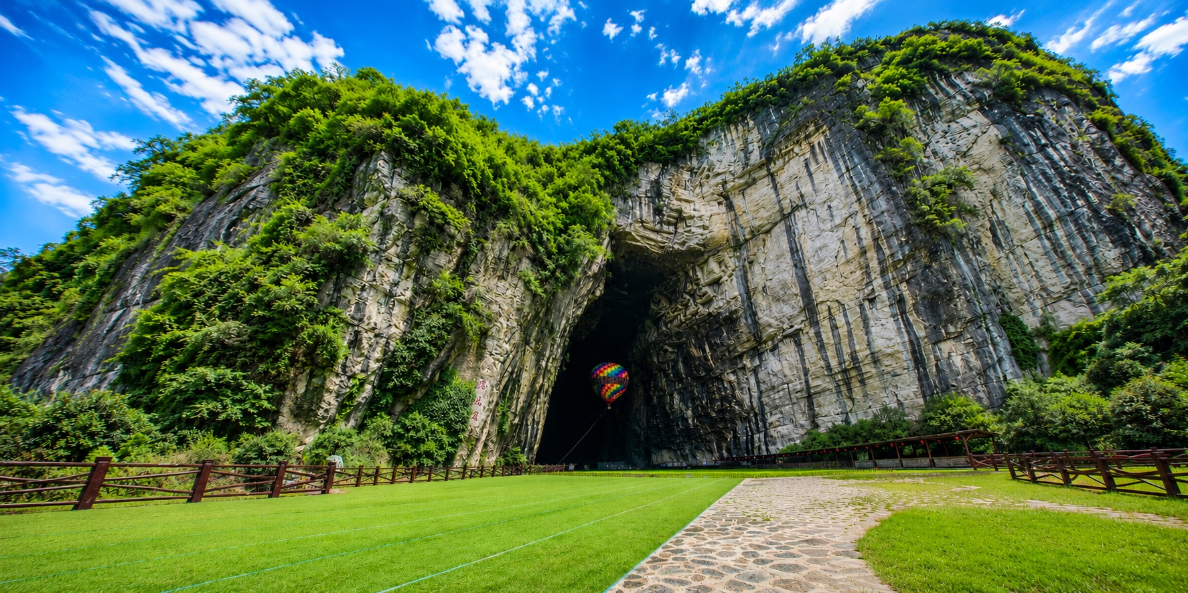
เย็น บริการอาหารเย็น ณ ภัตตาคาร
สมควรแก่เวลา นำท่านสัมผัสประสบการณ์สุดพิเศษ ล่องเรือมังกรแม่น้ำก้งสุ่ย ชมวิวยามค่ำคืน เป็นหนึ่งในแม่น้ำที่มีความงดงามและสำคัญ มีชื่อเสียงจากทิวทัศน์ธรรมชาติที่อุดมสมบูรณ์ ริมฝั่งเต็มไปด้วยป่าไผ่ ป่าเขา และภูเขาหินทรายสลับซับซ้อน สายน้ำใสไหลเย็นตัดผ่านหุบเขา สร้างทิวทัศน์ที่งดงามดุจภาพวาด
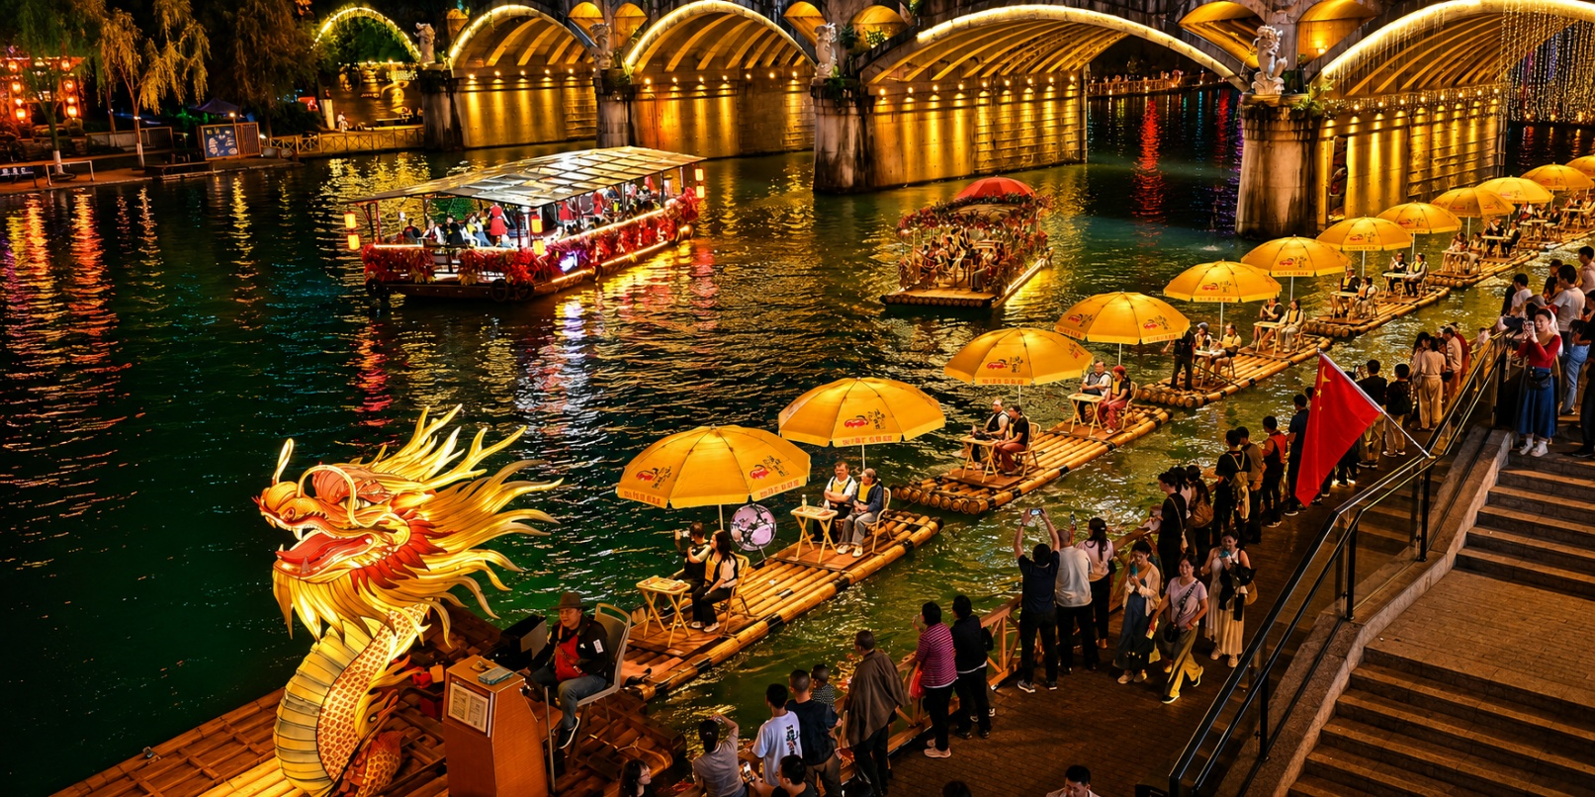
จากนั้นเดินทางเข้าสู่โรงแรมที่พัก Xuanlv International Hotel ระดับ 4 ดาวหรือเทียบเท่า
วันที่สาม | อุทยานเขาผิงซาน (รวมล่องเรือ)-หุบเขาสิงโต (รวมรถแบตเตอร์รี่) | B/L/D
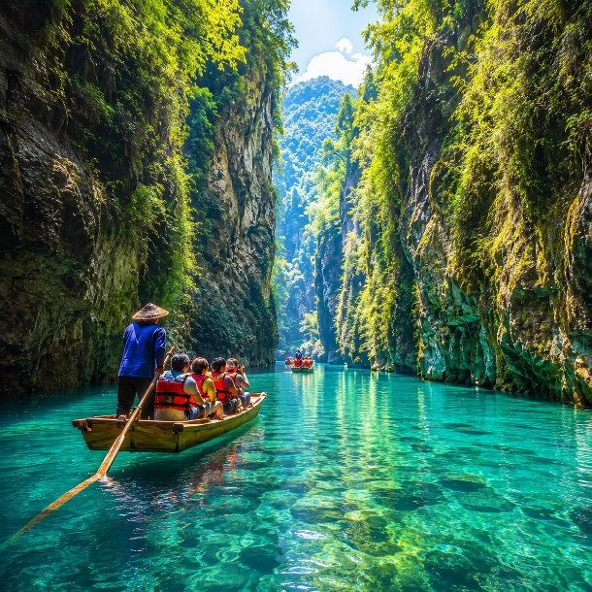
เช้า บริการอาหารเช้า ณ โรงแรมที่พัก
นำท่านสัมผัสความยิ่งใหญ่ที่เที่ยวระดับ 4A ที่ อุทยานเขาผิงซาน(Pingshan Canyon Scenic Area) หรือที่นักท่องเที่ยวรู้จักในชื่อ โกรกรูปหัวใจ (Heart-Shaped Gorge) เป็นหนึ่งในแลนด์มาร์กธรรมชาติที่สวยงามและมีเอกลักษณ์สวยงาม ด้วยรูปทรงโกรกที่คล้ายหัวใจซึ่งเกิดจากการกัดเซาะของสายน้ำและกระบวนการทางธรณีวิทยามายาวนาน ทำให้กลายเป็นจุดชมวิวที่โรแมนติกและเหมาะแก่การถ่ายภาพ ท่านสามารถเดินชมเส้นทางธรรมชาติรอบโกรก หรือมองจากจุดชมวิวสูงเพื่อเห็นภาพโกรกรูปหัวใจอย่างเต็มตา นอกจากความสวยงามแล้ว บริเวณนี้ยังเต็มไปด้วยธรรมชาติอันอุดมสมบูรณ์ ทั้งป่าไม้ ลำธาร และสัตว์ป่าที่อาศัยอยู่ในพื้นที่ ทำให้เป็นจุดหมายที่ผสมผสานทั้งความงดงามและความสงบแห่งธรรมชาติ (รวมล่องเรือ)
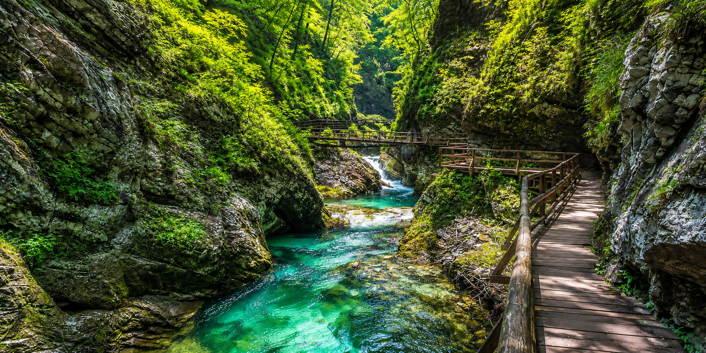
เที่ยง บริการอาหารเที่ยง ณ ภัตตาคาร
นำท่านสู่ หุบเขาสิงโตหรือ ซือจื่อกวาน เป็นรู้จักกันในชื่อ หุบเขาสิงโต เป็นแหล่งท่องเที่ยวทางธรรมชาติที่มีชื่อเสียง ตั้งอยู่ใน สถานที่แห่งนี้โดดเด่นด้วยภูมิประเทศแบบหุบเขาลึก หน้าผาหินสูงตระหง่าน และแนวภูเขาที่มีรูปร่างคล้ายสิงโต จนกลายเป็นที่มาของชื่อ “หุบเขาสิงโต” ท่ามกลางธรรมชาติอันอุดมสมบูรณ์ ซือจื่อกวานได้รับการพัฒนาเป็นแหล่งท่องเที่ยวเชิงธรรมชาติที่ผสมผสานความงดงามของภูมิประเทศ วัฒนธรรมท้องถิ่น และกิจกรรมท่องเที่ยวที่น่าสนใจ พร้อมนำท่านสัมผัสประสบการณ์สุดตื่นเต้นและน่าจดจำ กับการ นั่งรถผ่านถนนลอยน้ำกลางหุบเขา (รวมค่ารถแบตเตอรี่) ท่ามกลางธรรมชาติอันยิ่งใหญ่และทิวทัศน์ที่หาชมได้ยาก
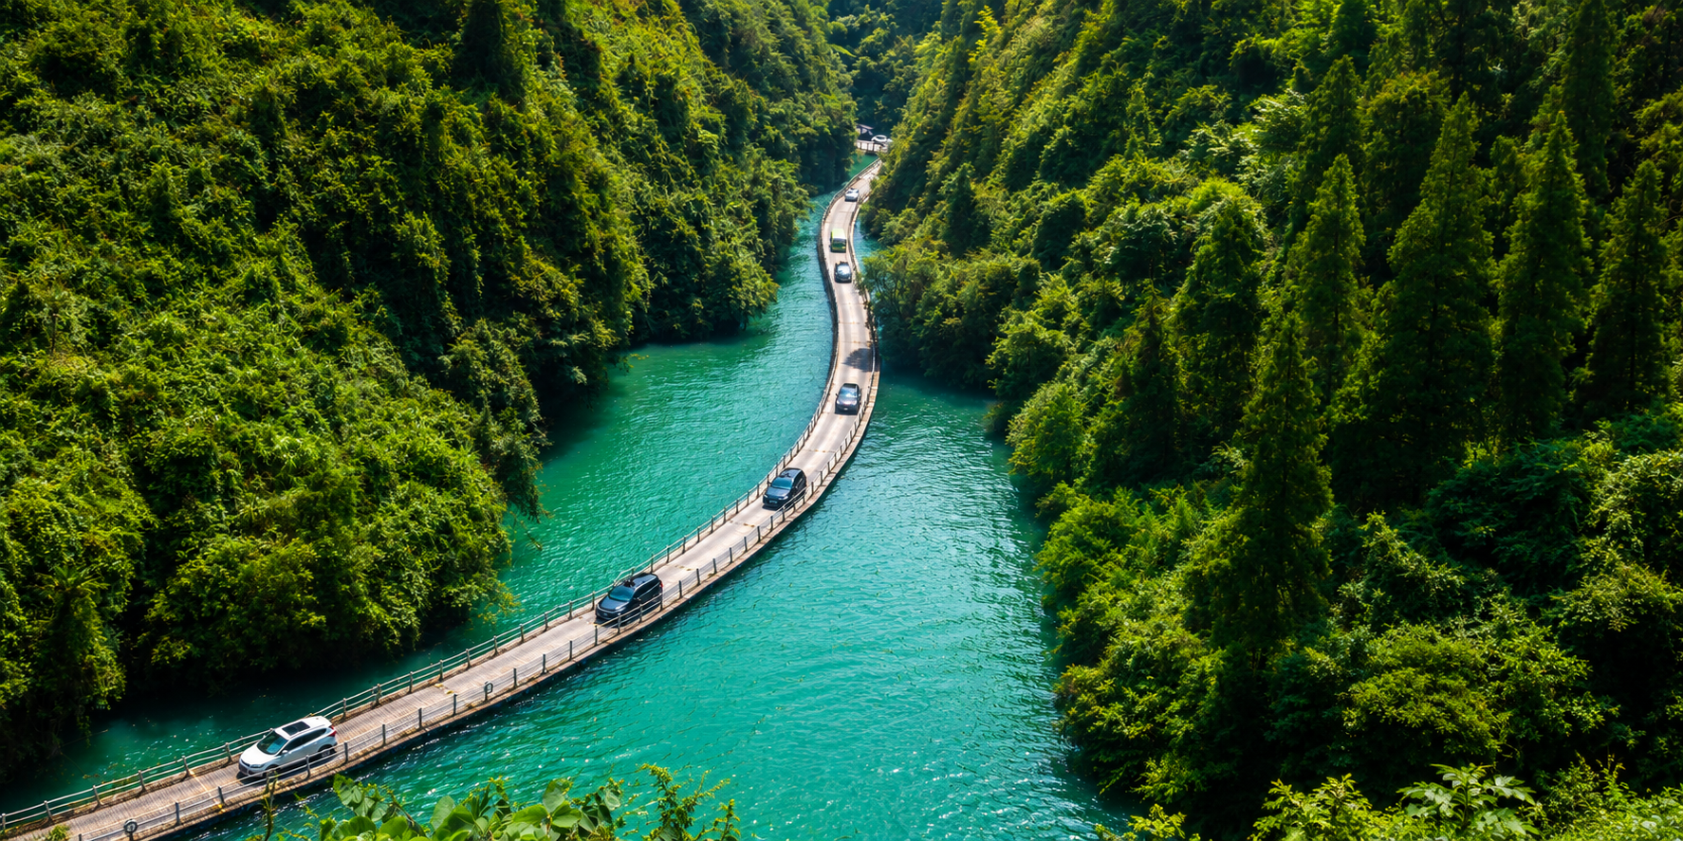
เย็น บริการอาหารเย็น ณ ภัตตาคาร
จากนั้นเดินทางเข้าสู่โรงแรมที่พัก Xuanlv International Hotel ระดับ 4 ดาวหรือเทียบเท่า
วันที่สี่ | เอินซือ-ฉงชิ่ง (รถไฟความเร็วสูง D631)-นั่งรถไฟทะลุตึก-ตึกตะเกียบ-ตึก22ชั้น-หมู่บ้านโบราณสือปาที-  หงหยาต้ง-ชมการแสดงเปลี่ยนหน้ากาก  (Option : ล่องเรือแม่น้ำเหลียงเจียง 300หยวน/ท่าน) | B/L/D
เช้า บริการอาหารเช้า ณ โรงแรมที่พัก
หลังอาหารเช้านำท่านเดินทางสู่ ฉงชิ่ง โดยรถไฟความเร็วสูง (D631) (ใช้เวลาประมาณ 2 ชั่วโมง)
เที่ยง บริการอาหารเที่ยง ณ ภัตตาคาร
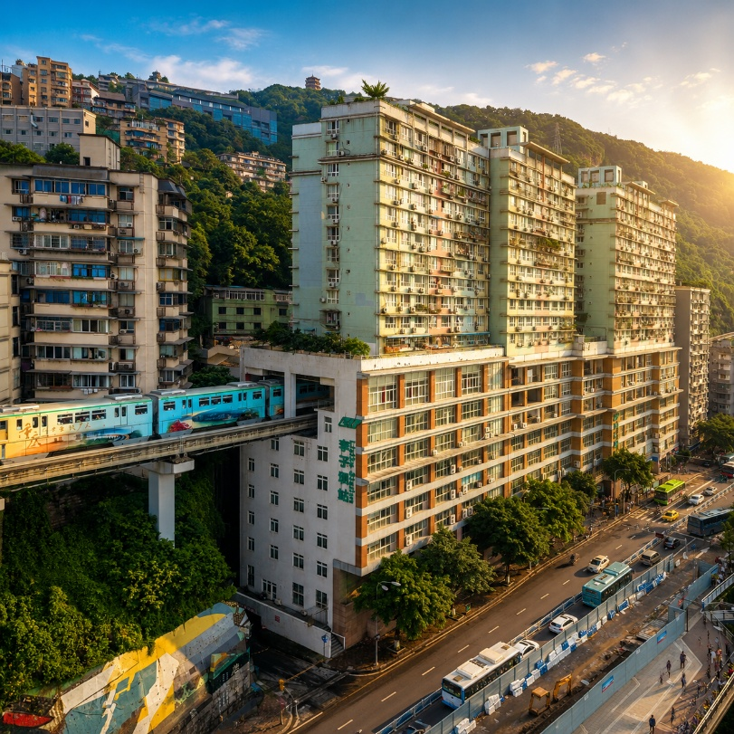
นำท่าน นั่งรถไฟทะลุตึก (Monorail Train) หนึ่งในประสบการณ์ที่น่าสนใจและเป็นเอกลักษณ์ในเมืองฉงชิ่ง รถไฟเส้นนี้มีเส้นทางที่ผ่านอาคารและที่อยู่อาศัย ทำให้ผู้โดยสารรู้สึกเหมือนกำลังนั่งรถไฟที่ทะลุผ่านตึกสูง เส้นทางที่น่าสนใจในรถไฟนี้รวมถึงสถานีที่มีชื่อเสียง เช่น สถานีหลีจื่อป้า (Liziba Station) ซึ่งตั้งอยู่ในพื้นที่ที่มีความหนาแน่นของประชากร การนั่งรถไฟทะลุตึกนี้เป็นวิธีที่ยอดเยี่ยมในการสัมผัสกับวัฒนธรรมเมืองฉงชิ่งและชื่นชมกับการพัฒนาเมืองที่น่าทึ่ง หากคุณมีโอกาสไปเยือนฉงชิ่ง อย่าลืมลองนั่งรถไฟเส้นนี้เพื่อสัมผัสประสบการณ์ที่ไม่เหมือนใคร

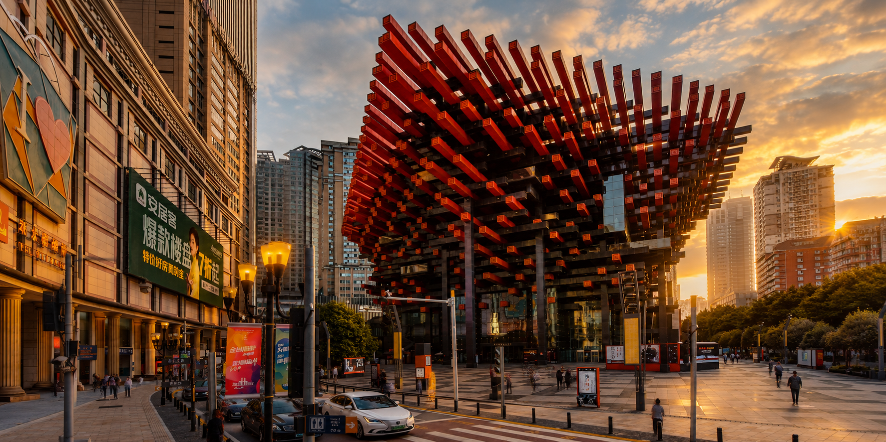
จากนั้นแวะถ่ายรูปและสัมผัสความสวยงามของ ตึกตะเกียบ (Chongqing Art Museum) แลนด์มาร์กสุดแปลกตาใจกลางเมือง ที่ออกแบบอาคารให้มีลักษณะคล้ายตะเกียบยักษ์สีแดง-ดำซ้อนกันอย่างโดดเด่น อาคารแห่งนี้เป็นทั้งศูนย์จัดแสดงศิลปะร่วมสมัยและจุดถ่ายภาพยอดนิยมของนักท่องเที่ยว ด้วยดีไซน์ทันสมัยและเอกลักษณ์เฉพาะตัว ทำให้ที่นี่กลายเป็นหนึ่งในสถานที่ต้องมาเยือน

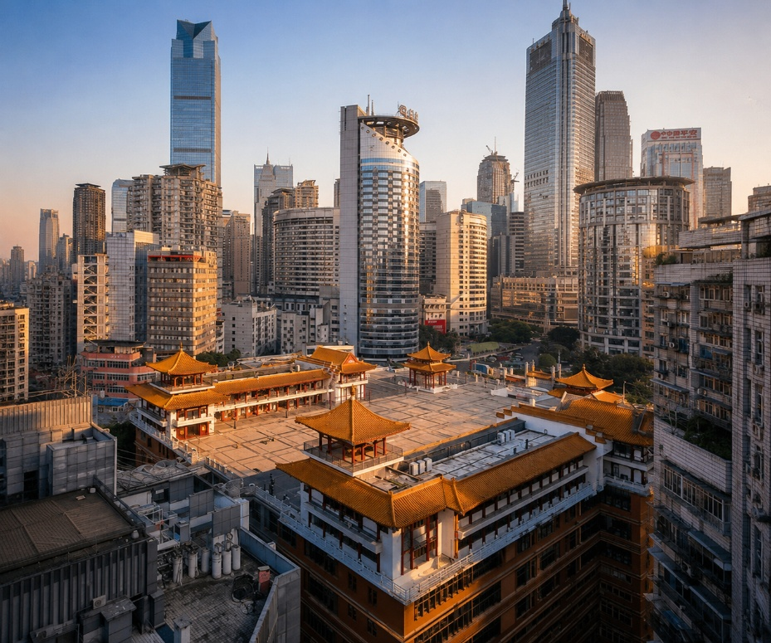
จากนั้นนำท่านชม ตึกไคว่ชิงโหล (Kuaiqinglou) 22 ชั้น ตึกสุดแปลกเดินจากชั้น 1 กลายเป็นชั้นที่ 22 แลนด์มาร์กสำคัญที่ตั้งตระหง่านอยู่ใจกลางเมืองฉงชิ่ง โดดเด่นด้วยสถาปัตยกรรมสูงสง่าที่ผสมผสานความทันสมัยเข้ากับเสน่ห์ของวัฒนธรรมท้องถิ่นอย่างลงตัว จากชั้นบนสุดของตึกสูง 22 ชั้นแห่งนี้ ท่านจะได้ชมทัศนียภาพแบบพาโนรามา 360 องศา ทั้งแม่น้ำแยงซีที่ทอดยาวคดโค้งและภาพเมืองฉงชิ่ง

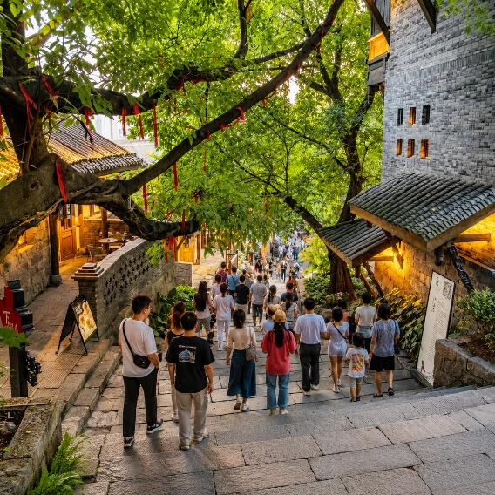
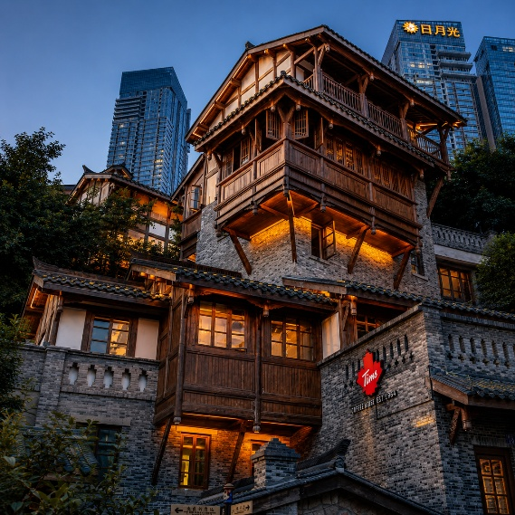
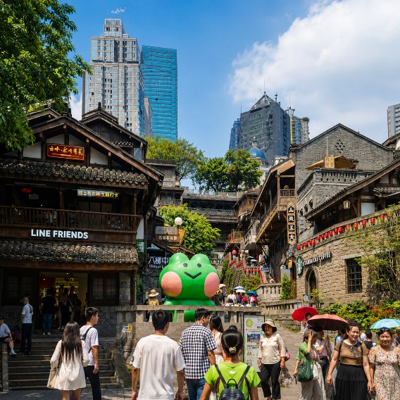
นำท่านเที่ยวชม เมืองโบราณสือปาที (Shibati Ancient Town) ตั้งอยู่ในเขตฉงชิ่ง (Chongqing) เป็นเมืองโบราณที่มีเสน่ห์และเต็มไปด้วยประวัติศาสตร์ อดีตของเมืองนี้ย้อนกลับไปหลายร้อยปี และมีการอนุรักษ์สถาปัตยกรรมแบบดั้งเดิมไว้อย่างดี เมืองนี้มีบ้านเรือนและอาคารที่สร้างขึ้นในสไตล์จีนโบราณ ซึ่งมีลักษณะเฉพาะที่สะท้อนถึงวัฒนธรรมและประเพณีท้องถิ่น และยังมี ถนนในเมืองโบราณสือปาทีมีความคดเคี้ยวและเต็มไปด้วยร้านค้า ร้านอาหาร และคาเฟ่ที่ขายสินค้าท้องถิ่น ทำให้ผู้เข้าชมสามารถสัมผัสกับบรรยากาศของเมืองเก่า
จากนั้นเดินทางไปยัง ตลาดหงหยาต้ง (Hongyadong) หรือที่เรียกว่า "Hongya Cave" เป็นสถานที่ท่องเที่ยวที่มีชื่อเสียงในเมืองฉงชิ่ง โดยตั้งอยู่ริมแม่น้ำแยงซี มีบรรยากาศที่เต็มไปด้วยวัฒนธรรมและประวัติศาสตร์ ตลาดหงหยาต้งเป็นพื้นที่ที่มีอาคารแบบดั้งเดิมที่สร้างขึ้นในสไตล์สถาปัตยกรรมแบบชิโน-ทิเบต โดยมีร้านค้า ร้านอาหาร และบาร์จำนวนมาก ที่นี่คุณสามารถลิ้มลองอาหารท้องถิ่นที่อร่อย เช่น ฮอทพอทฉงชิ่ง (Chongqing Hot Pot) และขนมพื้นเมืองอื่นๆ นอกจากนี้ ตลาดหงหยาต้งยังมีวิวทิวทัศน์ที่สวยงาม โดยเฉพาะในช่วงเย็นเมื่อไฟประดับส่องสว่าง ที่ทำให้บรรยากาศมีความโรแมนติกและน่าตื่นเต้น คุณสามารถเดินเล่นตามทางเดินที่มีการจัดแสดงงานศิลปะและสินค้าท้องถิ่น
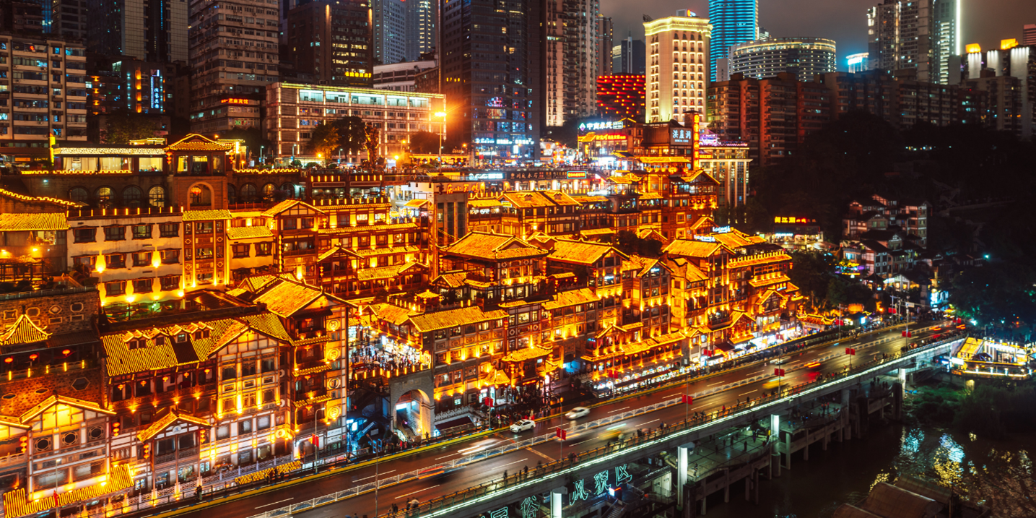
เย็น บริการอาหารเย็น ณ ภัตตาคาร เมนูพิเศษ: บุฟเฟต์หม้อไฟฉงชิ่ง
พร้อมประสบกาณ์สุดพิเศษให้ท่านได้ชมการแสดงเปลี่ยนหน้ากากเสฉวน
Option: ล่องเรือแม่น้ำเหลียงเจียง 300 หยวน/ท่าน สัมผัสบรรยากาศยามค่ำคืนของเมืองสองฝั่งแม่น้ำเหลียงเจียง
ชมทัศนียภาพแสงไฟระยิบระยับสะท้อนผืนน้ำอย่างงดงาม ให้ท่านได้ดื่มด่ำกับความโรแมนติกและความตระการตาของเมืองในมุมมองที่แตกต่างจากบนฝั่ง
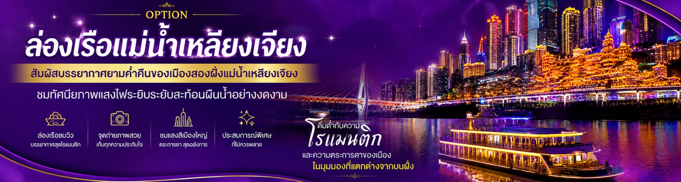
เดินทางเข้าโรงแรมที่พัก Vienna Hotel ระดับ 4 ดาวหรือเทียบเท่า
วันที่ห้า | บันไดเลื่อนหวงกวน-หมู่บ้านโบราณสือปาที-เดินทางสู่สนามบินฉงชิ่ง-เดินทางกลับกรุงเทพ  (CKG-BKK 3U3771 / 16.05-18.20) | B/L/-
เช้า บริการอาหารเช้า ณ โรงแรมที่พัก
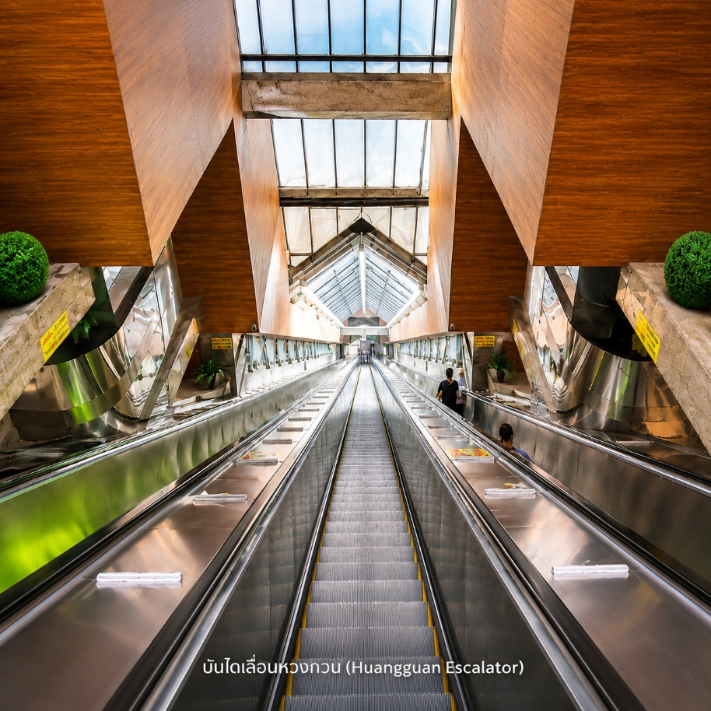
นำท่านสู่อีกหนึ่งแลนด์มาร์กที่โดดเด่นของเมืองฉงชิ่ง บันไดเลื่อนหวงกวน (Huangguan Escalator) (บันไดเลื่อนที่ยาวที่สุดในเอเชีย) หนึ่งในบันไดเลื่อนกลางแจ้งที่มีความยาวและเอกลักษณ์เฉพาะตัว สะท้อนถึงภูมิประเทศแบบภูเขาและการใช้ชีวิตของผู้คนในเมืองแห่งนี้ได้อย่างชัดเจน บันไดเลื่อนแห่งนี้เชื่อมต่อระหว่างพื้นที่ระดับล่างและระดับสูงของเมือง ช่วยอำนวยความสะดวกให้กับทั้งคนท้องถิ่นและนักท่องเที่ยวในการสัญจรผ่านพื้นที่ที่มีความลาดชัน การขึ้นลงบันไดเลื่อนถือเป็นประสบการณ์ที่เปิดโอกาสให้ได้ชมทัศนียภาพของเมืองในมุมที่แตกต่าง

เที่ยง บริการอาหารเที่ยง ณ ภัตตาคาร
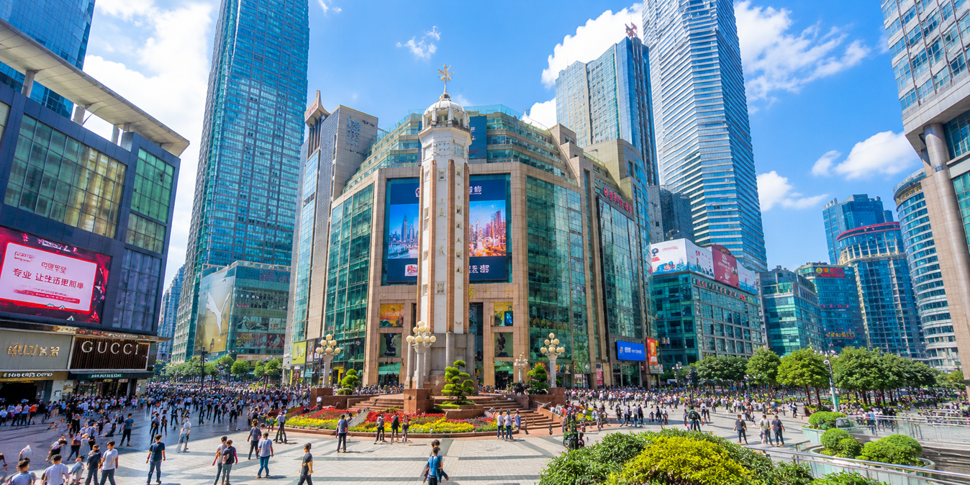
นำท่านสู่ ถนนคนเดินเจี่ยฟางเป่ย (Jiefangbei Pedestrian Street) ย่านการค้าและแลนด์มาร์กสำคัญที่สุดแห่งหนึ่งของเมือง ฉงชิ่ง และได้รับการขนานนามว่าเป็น "ถนนสายแรกแห่งจีนตะวันตก" โดยมีอนุสาวรีย์ปลดปล่อยประชาชน (Jiefangbei Monument) ตั้งอยู่ใจกลางย่านแห่งนี้ ที่นี่คือหนึ่งในแหล่งช็อปปิ้งและท่องเที่ยวที่สำคัญที่สุดในเมืองฉงชิ่ง (Chongqing) เป็นพื้นที่ที่มีชีวิตชีวาและคึกคัก ถนนนี้ตั้งอยู่ใกล้กับสถานที่ท่องเที่ยวสำคัญอื่นๆ เช่น ตึกตะเกียบ ทำให้สามารถเดินเที่ยวชม เดินเล่น ถ่ายภาพ ได้อย่างสะดวก ถนนสายนี้มีบรรยากาศที่มีชีวิตชีวา และยังเต็มไปด้วยร้านค้าสินค้าแบรนด์เนม ร้านสินค้าท้องถิ่น และร้านค้าขายสินค้าต่างๆ เช่น เสื้อผ้า เครื่องประดับ และของที่ระลึ
ได้เวลาอันสมควร เดินทางสู่สนามบิน เพื่อเดินทางกลับ
16.05 น. ออกเดินทางจากเมืองฉงชิ่งโดยเที่ยวบิน 3U3771 สายการบิน เสฉวนแอร์ไลน์ (บริการอาหารบนเครื่อง)
18.20 น. เดินทางถึงสนามบินสุวรรณภูมิ

เงื่อนไขการจองทัวร์
⚠️ กรุณาทำการจองล่วงหน้าอย่างน้อย 30 วัน ก่อนออกเดินทาง พร้อมชำระเงินมัดจำครั้งที่ 1 ท่านละ 10,000 บาท หลังจากส่งเอกสารยืนยันการจอง ภายใน 48 ชั่วโมง โดยระบบจะยกเลิกอัตโนมัติทันที หากยังไม่ได้รับยอดเงินตามเวลาที่กำหนด สำหรับรายการใกล้วันเดินทาง หรือรายการลดราคาพิเศษ ทางบริษัทขอสงวนสิทธิ์เรียกเก็บค่าบริการ เต็มจำนวน เท่านั้น
⚠️ กรุณาชำระค่าทัวร์ส่วนที่เหลืออย่างน้อย 20 วัน ก่อนออกเดินทาง หากท่านไม่ชำระภายในระยะเวลาที่บริษัทกำหนด ทางบริษัทจะถือว่าท่านสละสิทธิ์ยกเลิกการเดินทาง และ ขอสงวนสิทธิ์ไม่สามารถคืนเงินมัดจำให้ท่าน ไม่ว่าส่วนใดส่วนหนึ่งก็ตาม
⚠️ กรณีลูกค้าทำการจองภายในระยะเวลาคงเหลือไม่ถึง 15 วัน ก่อนออกเดินทาง ทางบริษัทขอสงวนสิทธิ์ในการเรียกเก็บค่าทัวร์เต็มจำนวน 100%
เงื่อนไขการยกเลิก และ เปลี่ยนแปลงการเดินทาง
⚠️ ยกเลิกก่อนการเดินทางตั้งแต่ 30 วันขึ้นไป คืนเงินค่าทัวร์โดยหักค่าใช้จ่ายที่เกิดขึ้นจริง *ในกรณีที่วันเดินทางตรงกับวันหยุดนักขัตฤกษ์ ต้องยกเลิกก่อน 45 วัน*
⚠️ ยกเลิกก่อนการเดินทาง 15-29 วัน คืนเงิน 50%ของค่าทัวร์ หรือหักค่าใช้จ่ายตามจริง เช่น ค่ามัดจำตั๋วเครื่องบิน โรงแรม และค่าใช้จ่ายจำเป็นอื่นๆ
⚠️ ยกเลิกก่อนการเดินทางน้อยกว่า 15 วัน ขอสงวนสิทธิ์ไม่คืนเงินค่าทัวร์ที่ชำระแล้วทั้งหมด
⚠️ กรณีมีเหตุยกเลิกทัวร์ โดยไม่ใช่ความผิดของบริษัททัวร์ เช่น มีนโยบายห้ามการเข้าออกของแต่ละประเทศ หรือการยกเลิกเที่ยวบินโดยสายการบิน บริษัทจะเก็บเป็นเครดิตหรือเลื่อนการเดินทางในพีเรียดถัดไปให้กับลูกค้า โดยยึดตามนโยบายของสายการบินและโรงแรม และไม่สามารถคืนเงินได้ทุกกรณี
⚠️ ภาพในรายการทัวร์ ใช้เพื่อการโฆษณาเท่านั้น
อัตราค่าบริการนี้รวม
✅ ค่าบัตรโดยสารโดยเครื่องบิน (ตั๋ว) ไป และ กลับพร้อมคณะ ชั้นประหยัด (ECONOMY CLASS) รวมถึงค่าภาษีสนามบินและค่าภาษีน้ำมันทุกแห่ง กรณีต้องการอัพเกรด UPGRADE ใช้วีลแชร์ (WHEEL CHAIR) หรือ เปลี่ยนแปลงบัตรโดยสาร ไม่ว่าเที่ยวใด เที่ยวหนึ่ง กรุณาติดต่อเจ้าหน้าที่ฝ่ายขาย ทางบริษัทของสงวนสิทธิ์ในการเรียกเก็บค่าใช้จ่ายตามจริงที่เกิดขึ้นกับผู้เดินทาง
✅ ค่าธรรมเนียมน้ำหนักกระเป๋าสำหรับโหลดใต้ท้องเครื่องไม่เกิน 23 กก. 1 ชิ้นเท่านั้น และถือขึ้นเครื่องบินได้น้ำหนักไม่เกิน 7 ก.ก. ต่อท่าน (ตามเงื่อนไขของสายการบิน)
✅ ภาษีมูลค่าเพิ่ม 7 % (เฉพาะค่าบริการ) และ ภาษีหัก ณ ที่จ่าย 3 % (เฉพาะค่าบริการ)
✅ ค่ารถโค้ชปรับอากาศตลอดเส้นทางตามรายการระบุ (ยังไม่รวมทิปพนักงานขับรถ)
✅ ค่าเข้าชมสถานที่ตามที่ระบุในโปรแกรมท่องเที่ยว
✅ มัคคุเทศก์และหัวหน้าทัวร์นำเที่ยวตลอดการเดินทาง (ไม่ใช่ค่าทิปไกด์)
✅ ค่าอาหาร ตามรายการที่ระบุในโปรแกรมการเดินทาง
✅ ค่าโรงแรมที่พักระดับมาตรฐานตามรายการที่ระบุ (พัก 2-3 ท่าน ต่อ ห้อง กรณีพัก 3 ท่านจะเป็นเตียงเสริม 1 ท่าน) ในกรณีมีงานเทรดแฟร์ การแข่งขันกีฬา หรือ กิจกรรมอื่นๆ ที่ทำให้โรงแรมตามรายการที่ระบุเต็ม ทางบริษัทขอสงวนสิทธิ์ในการปรับเปลี่ยนโรงแรมที่พัก ทางบริษัทไม่มีนโยบายจัดคู่นอนให้กับลูกค้าที่ไม่รู้จักกันมาก่อน เช่น กรณีที่ท่านเดินทาง 1 ท่าน จำเป็นต้องชำระค่าห้องพักเดี่ยวตามที่ระบุ
✅ ประกันอุบัติเหตุระหว่างการเดินทาง วงเงินท่านละ 1,000,000 บาท (เงื่อนไขตามกรมธรรม์)
อัตราค่าบริการนี้ ไม่รวม
❌ ค่ามินิบาร์ในห้องพัก(ถ้ามี) และค่าใช้จ่ายส่วนตัว นอกเหนือจากที่ระบุในรายการ
❌ ค่าอาหารสำหรับท่านที่ทานเจ มังสวิรัติ หรืออาหารสำหรับมุสลิม
❌ ค่าธรรมเนียมการเข้าชมสถานที่ของชาวต่างชาติที่เพิ่มเติมตามการจ่ายจริง
❌ ไม่รวมค่าธรรมเนียมในกรณีที่กระเป๋าสัมภาระที่มีน้ำหนักเกินกว่าที่สายการบินนั้นๆกำหนดหรือสัมภาระใหญ่เกินขนาดมาตรฐาน
❌ ค่าธรรมเนียมการจองที่นั่งบนเครื่องบินตามความต้องการเป็นกรณีพิเศษหากสามารถทำได้ ทั้งนี้ขึ้นอยู่กับสายการบิน และ รุ่นของเครื่องบินแต่ละไฟล์ทที่ใช้บิน ซึ่งอาจเปลี่ยนแปลงได้อยู่ที่สายการบินเป็นผู้กำหนด
❌ ค่าภาษีน้ำมัน ที่สายการบินเรียกเก็บเพิ่ม ภายหลังจากทางบริษัทฯได้ออกตั๋วเครื่องบินไปแล้ว
❌ VAT 7% และภาษีหัก ณ ที่จ่าย 3% กรณีต้องการออกใบเสร็จรับเงินในนามบริษัท
❌ ค่าทิปพนักงานขับรถ หัวหน้าทัวร์ และ มัคคุเทศก์ท้องถิ่น ต่อผู้เดินทาง 1 ท่าน รวมไปถึงเด็ก ยกเว้นเด็กอายุไม่ถึง 2 ปี ณ วันเดินทางกลับ (Infant) ทั้งนี้ท่านสามารถให้มากกว่านี้ได้ตามความเหมาะสมและความพึงพอใจของท่าน โดยส่วนนี้ ทางบริษัทขอสงวนสิทธิ์ในการเรียกเก็บก่อนเดินทางทุกท่าน ที่สนามบิน ในวันเดินทาง
❌ ค่าวีซ่าเดี่ยวและวีซ่ากรุ๊ปเข้าประเทศจีน ** ในกรณีรัฐบาลจีนประกาศยกเลิกฟรีวีซ่า ไม่ว่าด้วยสาเหตุใดๆทั้งสิ้น ผู้เดินทางจะต้องเสียค่าใช้จ่ายในการทำวีซ่าด้วยตนเอง**
ทางบริษัทฯ ขอสงวนสิทธิ์ความรับผิดชอบใด ๆ ในกรณีดังต่อไปนี้
❎ หากเกิดกรณีความล่าช้าจากสายการบิน, การประท้วง, การนัดหยุดงาน, การก่อจลาจล, การปิดด่าน,ภัยธรรมชาติ หรือกรณีที่ท่านถูกปฏิเสธการเข้าหรือออกเมืองจากเจ้าหน้าที่ตรวจคนเข้าเมืองหรือเจ้าหน้าที่กรมแรงงานทั้งจากไทยและต่างประเทศ ซึ่งอยู่นอกเหนือความรับผิดชอบของบริษัทฯ
❎ หากท่านใช้บริการของทางบริษัทฯ ไม่ครบ อาทิ ไม่เที่ยวบางรายการ, ไม่ทานอาหารบางมื้อ เพราะค่าใช้จ่ายทุกอย่างทางบริษัทฯ ได้ชำระค่าใช้จ่ายให้ตัวแทนต่างประเทศแบบเหมาขาดก่อนออกเดินทางแล้ว
❎ หากเกิดทรัพย์สินสูญหายจากการโจรกรรมและ/หรือ เกิดอุบัติเหตุสูญหายที่เกิดจากความประมาทของตัวนักท่องเที่ยวเอง
❎ ตั๋วเครื่องบินเป็นตั๋วราคาพิเศษ หากท่านไม่เดินทางพร้อมคณะไม่ว่าจะด้วยเหตุใดก็ตาม ไม่สามารถนำมาเลื่อนวันเดินทางหรือคืนเงินได้

